第一个项目:连锁车反欺诈交易系统

语言:node.js

第二个项目:排放交易平台

语言:node.js

用到了hyperledger composer平台

点对点的方式.

私有链:交易双方(需要交易排放气体容量,只需双方透明就行)

创建脚本,使用加密工具对每个组织生成证书,

在每个对等端上部署搭建hyperledger composer平台.

第三个项目:阿克米航空公司

使用了超级账本来解决客户因为不同机场的数据库不同步而丢失了航班。

以便他们可以在所有的机场拥有更健壮的应用程序和实时数据。

点对点的方式.

事务(transaction)是在模型（.cto文件）中定义的，逻辑是在LIB文件LogIC.JS文件中定义的。逻辑使用ANOTATION(注解)关联

是hyperledger项目

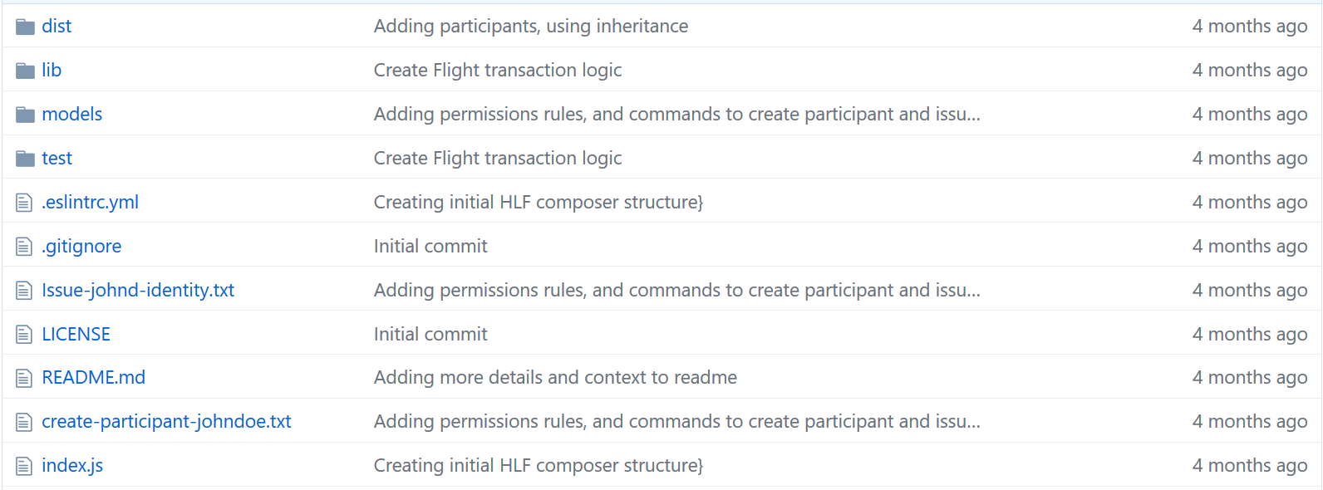

Lib包是transaction(事务)交易业务逻辑

Models包是关于智能合约的一部分

私有链

第四个项目:是一个使用超级账本的物业管理系统

(由区块链提供的土地资源)

跟踪一个商人到另一个商人的交易

平台:Hyperledger Fabric

事务(transaction)是在lib文件夹下的js文件中

点对点的方式

语言:node.js

是私有链.(商人与商人的交易)